Registrační číslo: ZŠ /2023
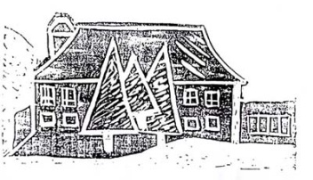

Základní škola a Mateřská škola Kanice,

okr. Brno-venkov, příspěvková organizace

Kanice 135, 664 01 Bílovice nad Svitavou

zastoupená Mgr. Ondřejem Dostalíkem

IČO: 71001689 545 227 268,

zs.kanice@seznam.cz

Souhlas s uchováním a zpracováním osobních údajů

Souhlasím, aby osobní údaje mého syna/dcery

jméno a příjmení: _______________________________________________________

datum narození:_________________________________________________________
bydliště:________________________________________________________________

a další údaje, které poskytnu a mají vliv na jeho/její vzdělávání, byly uchovány v Základní škole a Mateřské škole Kanice, okr. Brno – venkov, příspěvková organizace a byly poskytnuty pedagogickým pracovníkům, kteří žáka vzdělávají.
Všechny údaje, které dám k dispozici o dítěti a o rodině, budou využívány v době vzdělávání žáka ve výše uvedené škole a budou uchovány a zpracovány v souladu s platnou legislativou, tj. dle zákona č. 110/2019 Sb., o zpracování osobních údajů a zákona č. 499/2004 Sb., o archivnictví a spisové službě a o změně některých zákonů v platném znění.

Souhlas poskytuje: ________________________________________________________
jméno a příjmení hůlkovým písmem
zákonný zástupce

datum: _____________________ podpis: ___________________________

